Контрольная работа
«Информационное моделирование»
Вариант 1

- При изучении объекта реальной действительности можно создать …
  - одну модель, отражающую множество признаков объекта
  - вопрос не имеет смысла
  - множество моделей, каждая из которых отражает те или иные существенные признаки объекта

- Модель по сравнению с моделируемым объектом содержит:
  - столько же информации
  - больше информации
  - меньше информации
  - другую информацию
  - никакой информации

- Табличная информационная модель представляет собой...
  - описание объектов или их свойств по уровням, причем элементы нижнего уровня входят в состав элементов более высокого уровня.
  - модель, построенную с использованием математических понятий и формул.
  - описание объектов или их свойств в виде совокупности значений, размещаемых в ячейках прямоугольной таблицы.
  - набор рисунков, карт, чертежей, схем, графиков, диаграмм.

- Файловая структура персонального компьютера наиболее адекватно может быть описана...
  - табличной информационной моделью.
  - вербальной моделью.
  - графической информационной моделью.
  - натурной моделью.

- Выберите пример модели, являющейся материальной.
  - генеалогическое дерево семьи Пушкиных
  - график зависимости высоты полета тела, брошенного под углом к горизонту от времени.
  - формула для вычисления объема куба: V=а³
  - глобус
  - Материальной моделью для моделируемого объекта - человек, является...
  - скелет человека.
  - портрет человека.
  - кукла
  - манекен.

- Какие пары объектов находятся в отношении "объект - модель"?
  - компьютер – данные
  - компьютер - его функциональная схема
  - компьютер – алгоритм

- Пары объектов, которые не находятся в отношении «объект – модель»:
  - компьютер – его фотография
  - компьютер – его функциональная схема
  - компьютер – его процессор
  - компьютер – его рисунок
  - компьютер – его техническое описание

- Определите, какие из перечисленных моделей материальные (физические, натурные), а какие информационные. Укажите номера материальных моделей.
  - Макет декорационного оформления театральной постановки.
  - Эскизы костюмов к театральному спектаклю.
  - Географический атлас.
  - Объёмная модель молекулы воды.
  - Уравнение химической реакции, например CO2 + 2 NaOH = Na2CO3 +H2O
  - Макет скелета человека.
  - Формула определения площади квадрата со стороной h: S = h2
  - Расписание движения поездов.
  - Игрушечный паровоз.
  - Схема метрополитена
  - Оглавление книги.

- Моделирование это:
  - Процесс опознания реального объекта компьютером
  - Процесс создания и использования моделей
  - Выделение одного существенного признака реального объекта
  - Выделение нескольких (двух, трёх) существенных признаков реального объекта.

- В рамках предмета «Природоведение» учащиеся ежедневно замеряют утреннюю и вечернюю температуру и строят графики изменения температуры. Какой тип модели (с точки зрения временного фактора) представляет подобный график?
  - информационная
  - статическая
  - динамическая
  - графическая

- Могут ли у разных объектов быть одинаковыми модели?
  - Нет.
  - Да, но только для конструктивных (искусственных, созданных людьми) объектов.
  - Да.

- Расположение мебели в квартире наиболее адекватно может быть описано в виде...
  - математической модели.
  - графической информационной модели.
  - табличной информационной модели.

- К числу математических моделей относится...
  - учебник по информатике.
  - постановление Министерства образования и науки РФ.
  - формула нахождения скорости движения
  - макет нового микрорайона.

- Месторасположение полезных ископаемых представляет собой...
  - табличную информационную модель.
  - графическую информационную модель.
  - натурную модель

- Выберите пример модели, являющейся информационной.
  - макет декоративного оформления театральной постановки
  - расписание движения поездов
  - скелет человека
  - уравнение химической реакции

- Какой вид модели представлен на рисунке?
да
да
нет
нет
усл 1
усл 2
серия 1
серия 2
серия 3
  - Графическая модель.
  - Алгоритмическая модель.
  - Вербальная.
  - Описательная.

- Выберите параметры объекта «ученик», необходимые для создания информационной модели ученика, представленной в школьном журнале.
  - фамилия
  - имя
  - рост
  - вес
  - оценки
Укажите верный ответ.
  - a b c
  - a c d
  - a b e
  - a d e

- Учитель на уроке рассказывает о гибели динозавров. К какому виду моделей (по способу представления) можно отнести его рассказ?
  - натурная
  - информационная
  - вербальная

- На уроке математики рассчитывается скорость автомобиля на различных отрезках пути. Что является объектом исследования?
  - автомобиль
  - процесс управления автомобилем
  - процесс движения автомобиля
  - параметры объекта «автомобиль»

- Компьютерное имитационное моделирование ядерного взрыва позволяет:
  - экспериментально проверить влияние высокой температуры и облучения на природные объекты;
  - уменьшить стоимость исследований и обеспечить безопасность людей;
  - получить достоверные данные о влиянии взрыва на здоровье людей.

- Формула является:
  - математической моделью
  - информационной моделью
  - компьютерной моделью
  - натурной моделью

- Словесное описание – это распространенная модель:
  - в физике
  - математике
  - информатике
  - литературе

- Верно ли, что моделирование представляет собой один из основных методов познания?
  - нет
  - да
- Вставьте пропущенное слово, выбрав его из предложенного списка.
Компьютерная модель – это …. модель, выполненная с помощью компьютерных технологий.
  - информационная
  - натурная
  - электронная

- Как называется табличная информационная модель, отражающая качественный характер связей между объектами (есть дорога – нет дороги, посещает – не посещает и т.д.):
  - карта
  - матрица
  - чертеж
  - график
  - диаграмма

- Определите тип таблицы «Расписание работы поликлиники»
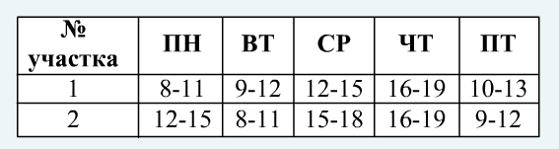
  - объект – объект
  - объект – свойство
  - матрица
  - двоичная матрица

- В компьютерной сети узловым является сервер, с которым непосредственно связаны все остальные. Дана следующая двоичная матрица. В ней С1, С2, С3, С4 и С5 – обозначения серверов. Определите, какой сервер является узловым.
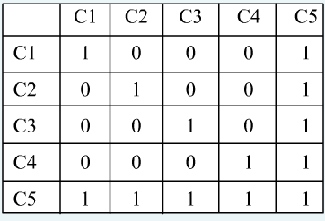
  - С1
  - С2
  - с3
  - С4
  - С5

- Определите площадь стен помещения 4 по чертежу, если высота помещения – 3 метра. Ответ запишите в виде ____ м²
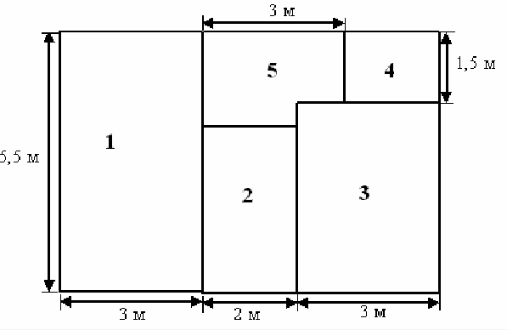

Контрольная работа
«Информационное моделирование»
Вариант 2

- Определите площадь стен помещения 4 по чертежу, если высота помещения – 3 метра. Ответ запишите в виде ____ м²

- В компьютерной сети узловым является сервер, с которым непосредственно связаны все остальные. Дана следующая двоичная матрица. В ней С1, С2, С3, С4 и С5 – обозначения серверов. Определите, какой сервер является узловым.
  - С1
  - С2
  - с3
  - С4
  - С5

- Определите тип таблицы «Расписание работы поликлиники»
  - объект – объект
  - объект – свойство
  - матрица
  - двоичная матрица

- Как называется табличная информационная модель, отражающая качественный характер связей между объектами (есть дорога – нет дороги, посещает – не посещает и т.д.):
  - карта
  - матрица
  - чертеж
  - график
  - диаграмма

- Вставьте пропущенное слово, выбрав его из предложенного списка.
Компьютерная модель – это …. модель, выполненная с помощью компьютерных технологий.
  - информационная
  - натурная
  - электронная

- Верно ли, что моделирование представляет собой один из основных методов познания?
  - нет
  - да

- Словесное описание – это распространенная модель:
  - в физике
  - математике
  - информатике
  - литературе

- Компьютерное имитационное моделирование ядерного взрыва позволяет:
  - экспериментально проверить влияние высокой температуры и облучения на природные объекты;
  - уменьшить стоимость исследований и обеспечить безопасность людей;
  - получить достоверные данные о влиянии взрыва на здоровье людей.

- Формула является:
  - математической моделью
  - информационной моделью
  - компьютерной моделью
  - натурной моделью

- Учитель на уроке рассказывает о гибели динозавров. К какому виду моделей (по способу представления) можно отнести его рассказ?
  - натурная
  - информационная
  - вербальная

- На уроке математики рассчитывается скорость автомобиля на различных отрезках пути. Что является объектом исследования?
  - автомобиль
  - процесс управления автомобилем
  - процесс движения автомобиля
  - параметры объекта «автомобиль»

- Выберите параметры объекта «ученик», необходимые для создания информационной модели ученика, представленной в школьном журнале.
  - фамилия
  - имя
  - рост
  - вес
  - оценки
Укажите верный ответ.
  - a b c
  - a c d
  - a b e
  - a d e

- При изучении объекта реальной действительности можно создать …
  - одну модель, отражающую множество признаков объекта
  - вопрос не имеет смысла
  - множество моделей, каждая из которых отражает те или иные существенные признаки объекта

- Модель по сравнению с моделируемым объектом содержит:
  - столько же информации
  - больше информации
  - меньше информации
  - другую информацию
  - никакой информации

- Табличная информационная модель представляет собой...
  - описание объектов или их свойств по уровням, причем элементы нижнего уровня входят в состав элементов более высокого уровня.
  - модель, построенную с использованием математических понятий и формул.
  - описание объектов или их свойств в виде совокупности значений, размещаемых в ячейках прямоугольной таблицы.
  - набор рисунков, карт, чертежей, схем, графиков, диаграмм.

- Файловая структура персонального компьютера наиболее адекватно может быть описана...
  - табличной информационной моделью.
  - вербальной моделью.
  - графической информационной моделью.
  - натурной моделью.

- Выберите пример модели, являющейся материальной.
  - генеалогическое дерево семьи Пушкиных
  - график зависимости высоты полета тела, брошенного под углом к горизонту от времени.
  - формула для вычисления объема куба: V=а³
  - глобус
  - Материальной моделью для моделируемого объекта - человек, является...
  - скелет человека.
  - портрет человека.
  - кукла
  - манекен.

- Какие пары объектов находятся в отношении "объект - модель"?
  - компьютер – данные
  - компьютер - его функциональная схема
  - компьютер – алгоритм

- Пары объектов, которые не находятся в отношении «объект – модель»:
  - компьютер – его фотография
  - компьютер – его функциональная схема
  - компьютер – его процессор
  - компьютер – его рисунок
  - компьютер – его техническое описание

- Могут ли у разных объектов быть одинаковыми модели?
  - Нет.
  - Да, но только для конструктивных (искусственных, созданных людьми) объектов.
  - Да.

- Определите, какие из перечисленных моделей материальные (физические, натурные), а какие информационные. Укажите номера материальных моделей.
  - Макет декорационного оформления театральной постановки.
  - Эскизы костюмов к театральному спектаклю.
  - Географический атлас.
  - Объёмная модель молекулы воды.
  - Уравнение химической реакции, например CO2 + 2 NaOH = Na2CO3 +H2O
  - Макет скелета человека.
  - Формула определения площади квадрата со стороной h: S = h2
  - Расписание движения поездов.
  - Игрушечный паровоз.
  - Схема метрополитена
  - Оглавление книги.

- Моделирование это:
  - Процесс опознания реального объекта компьютером
  - Процесс создания и использования моделей
  - Выделение одного существенного признака реального объекта
  - Выделение нескольких (двух, трёх) существенных признаков реального объекта.

- В рамках предмета «Природоведение» учащиеся ежедневно замеряют утреннюю и вечернюю температуру и строят графики изменения температуры. Какой тип модели (с точки зрения временного фактора) представляет подобный график?
  - информационная
  - статическая
  - динамическая
  - графическая

- Расположение мебели в квартире наиболее адекватно может быть описано в виде...
  - математической модели.
  - графической информационной модели.
  - табличной информационной модели.

- К числу математических моделей относится...
  - учебник по информатике.
  - постановление Министерства образования и науки РФ.
  - формула нахождения скорости движения
  - макет нового микрорайона.

- Месторасположение полезных ископаемых представляет собой...
  - табличную информационную модель.
  - графическую информационную модель.
  - натурную модель

- Выберите пример модели, являющейся информационной.
  - макет декоративного оформления театральной постановки
  - расписание движения поездов
да
да
нет
нет
усл 1
усл 2
серия 1
серия 2
серия 3
  - скелет человека
  - уравнение химической реакции

- Какой вид модели представлен на рисунке?
  - Графическая модель.
  - Алгоритмическая модель.
  - Вербальная.
  - Описательная.

